第十五届“挑战杯”海南省大学生创业计划竞赛东北振兴产业升级专项赛参赛承诺书

为了维护竞赛的公平与公正，正确处理参赛项目的知识产权问题，本参赛团队申报者自愿承诺以下内容:
(一)申报者已充分知晓大赛内容并遵守大赛规则和评审决定。
(二)团队已依据贡献程度确定成员及指导教师的先后排名顺序，全体成员及指导教师对此无异议。本项目团队成员仅参加1个项目
(三)申报者保证提交的所有数据、信息和材料的真实、准确、合法及有效，不侵犯任何第三方的合法利益。申报者无条件同意大赛组委会根据需要委托第三方对申报者提供的数据、信息、材料及有关情况进行核实，并提供必要的协助。
(四)参赛作品知识产权问题已经在比赛之前解决，任何产生与知识产权问题有关的纠纷均与本次大赛无关。
(五)参赛作品可由大赛组委会用作公开宣传之用。
(六)推荐参加第十五届 “挑战杯”中国大学生创业计划大赛主体赛及其他赛道的项目不能重复参赛。
(七)商业计划书、项目介绍材料（PPT）须使用全国组委会发布的统一格式模板，符合其中各项要求。
(八)如果申报者违反以上承诺内容，组委会有权撤销授予申报者及其团队的相关奖项。对于因申报者违反上述承诺内容，使本次大赛遭受损害或其他结果，申报者同意承担全部赔偿责任。
(九)本承诺书自签署之日起视为申报者已接受所列条款并生效。

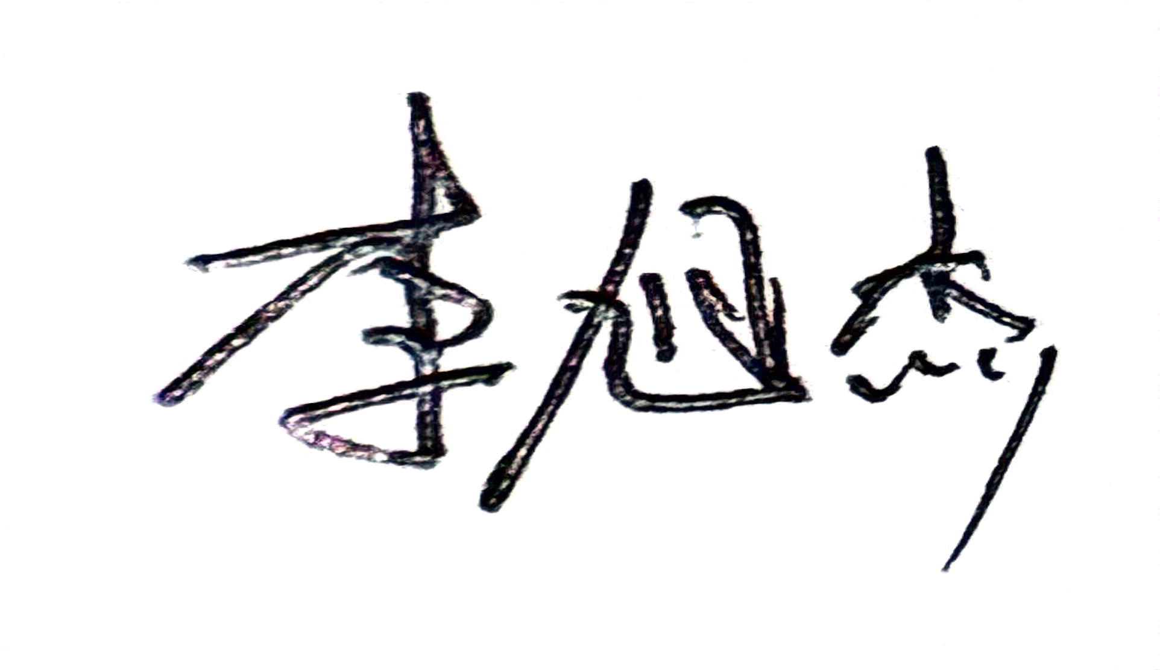
参赛作品名称:智检云盾— 面向装备制造的多工厂数据安全协同质检平台
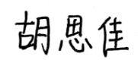
团队成员签名:
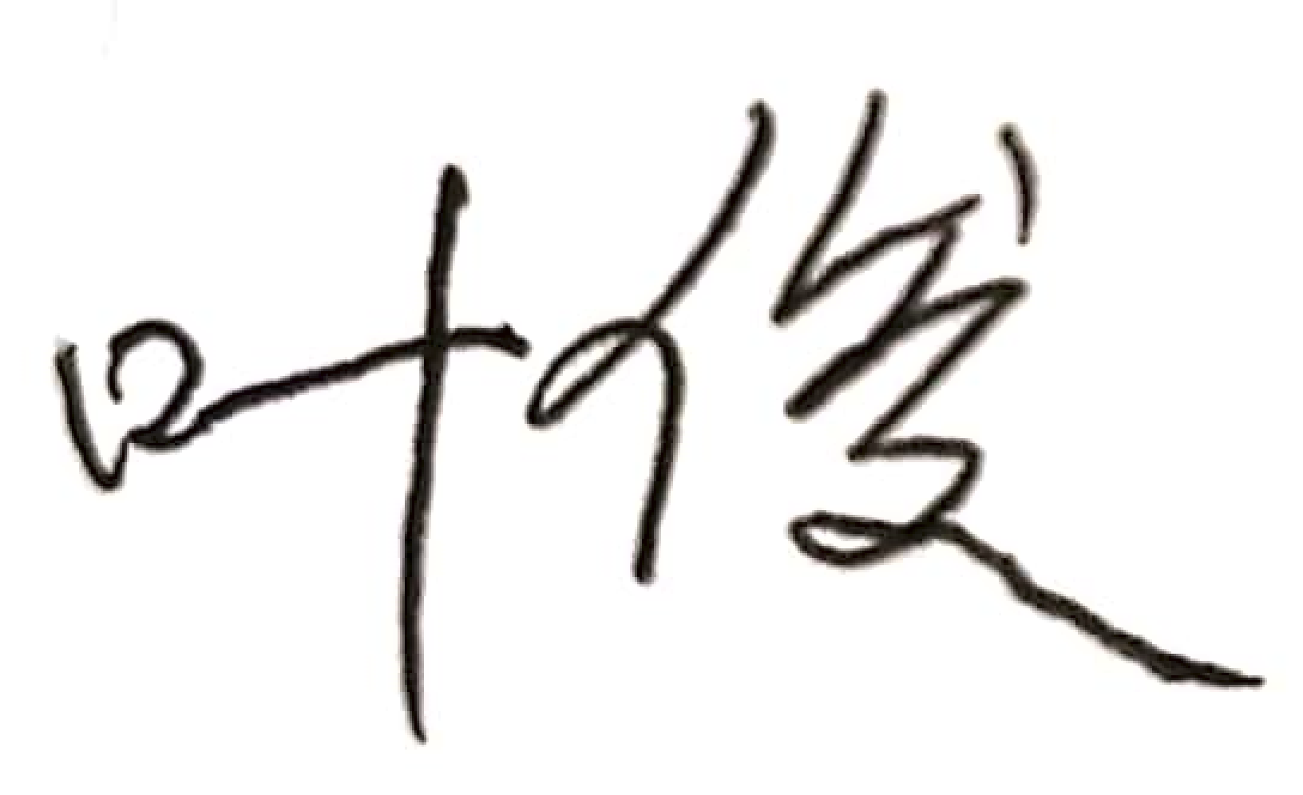
指导教师签名:
书院团委意见(签章):
年 月 日

学校团委意见(签章):
年 月 日

